

项目管理体系文件
概要设计说明书

编 撰 人：鞠杰
审 核 人：
批 准 人：
批准日期：2010-9-1
保密级别：机密
文档版本：0.0.1

北京中软国际信息技术有限公司
版本历史
日期 | 版本 | 说明 | 作者

目 录
1. 引言 0
1.1. 编写目的 0
1.2. 背景 1
1.3. 术语 1
1.4. 参考资料 1
2. 总体设计 2
2.1. 系统体系结构 2
2.2. 系统功能结构 2
2.2.1. 硬件环境 4
2.2.2. 软件环境 4
2.3. 系统的关键技术 5
3. 模块设计 5
3.1.1. 功能模块列表 5
3.1.2. 功能模块1 5
4. 接口设计 6
4.1. 接口1 6
接口2 6
4.2. 出错信息 7
4.5 系统维护设计 8

引言

编写目的
本说明是网上宠物商城系统案例研究项目软件产品的总体设计和实现说明，记录了系统整体实现上技术层面上的考虑，并且以需求分析作为依据，同时该文档将作为软件实现、特性要求和控制的依据。
软件开发小组的每一位参与开发成员应该阅读本说明，以清除产品在技术方面的要求和实现策略，本手册将进行技术审评和技术的可行性检查，同时为下一步的详细设计设计说明提供框架。

背景
说明：
A.软件系统的名称：网上宠物商城系统
B.开发者：G软件开发小组
C.本系统将是一个独立的系统，目前所产生的输出是 独立的，本系统将使用MYSQL作为数据库的存储系统。

术语
A.HTML(Hypertext Markup Language,超文本标记语言)
B.JSP (Java Server Pages)
C.MYSQL(RDBMS)

参考资料
相关的文件包括：
A.《网上宠物商城系统需求说明书》
B.《网上宠物商城系统研究项目合同》
C.《网站开发项目教程》陈密方 中国铁道出版社
《软件测试》 朱少名 电子工业出版社

总体设计

系统体系结构
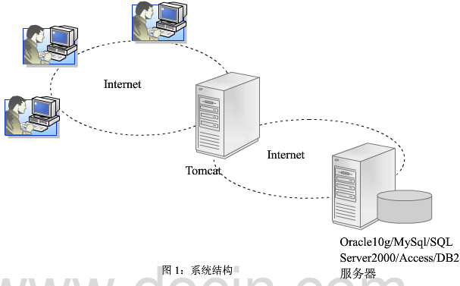

系统功能结构
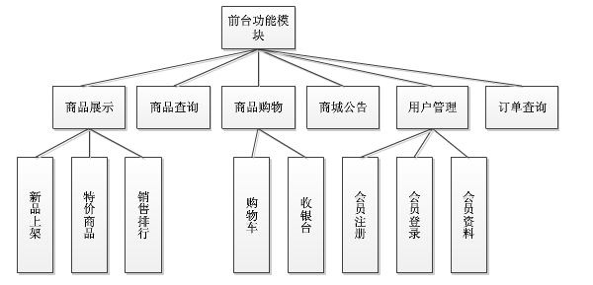
图2：网上宠物商城前台功能结构图
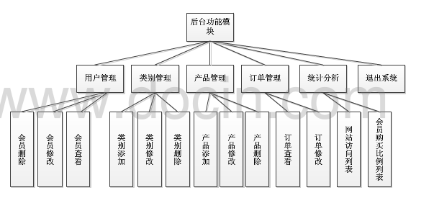
图3：网上宠物商城后台功能结构图
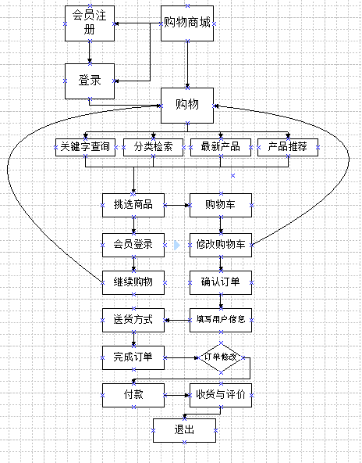
图4 购物流程图

运行环境

硬件环境
客户程序硬件要求：
具有Intel（R） Core i7处理器其满足以下要求的计算机：
最低64MB内存
最小8G硬盘
鼠标
键盘
服务器硬件要求：
具有Intel Corei7处理器且以下要求的计算机：
最低500MB内存
最低8G硬盘
鼠标
键盘
注： 详情请参考独立的文档《网上宠物商城项目需求分析》

软件环境
1.Windows7 64位操作系统
2.开发软件：MyEclipse
3.数据库：oracle 11g
4.其他软件：PS

系统的关键技术
JavaScript的熟练运用和数据库的建立连接。

模块设计

功能模块列表
模块列表
构件  名称 | 模块  编号 | 模块  名称 | 对应需求  功能编号 | 所对应  需求功能 | 实现  优先级
前台功能结构 | 1 | 商品浏览 | 1 | 商品显示 | 高
前台功能结构 | 2 | 购物 | 2 | 购物车 | 高
后台功能结构 | DS_YXGL01 | 订单采集 | SRS_YXGL02.01 | 订单采集 | 高
后台功能结构 | 1 | 管理员 | 1 | 管理员 | 高

功能模块1
注册功能：顾客首先要注册成为网上商城用户。注册时要填写登录时要用的昵称、账号、密码、联系邮箱等（可以不全部填写）。如果用户在本网上宠物商城购物，则用户还需要填写个人其他信息包括地址、电话等。同时还可以修改密码、查询与修改订单。
购物车功能：顾客浏览网上宠物商城，将自己的需求的产品放入到购物车中，可以连续添加商品。顾客选择完商品后可以进入购物车页面，查看自己要购买的商品，进行修改或者取消。
订单功能：顾客确定购物车中的商品后提交订单，如果客户已经填写所有必要信息，则显示该信息是否由顾客确认。
支付功能：顾客在订单被确认后，选择好付款方式后，就成功交易。
名称 | 中文注释 | 类型 |  | 作用
名称 | 中文注释 | 代码表 | 表 | 作用
User | 用户 | √ |  | 标示用户
Manager | 管理员 |  | √ | 标示管理员
Order | 订单 |  | √ | 标记订单
Cart | 购物车 |  | √ | 标示购物车

接口设计
构件接口列表
构件名称 | 接口编号 | 接口名称 | 接口类型 | 说明
构件1 | 1 | Cart | 内部 | 购物车编号
构件1 | 2 | Order | 外部 | 用户订单
构件2 | 1 | User | 外部 | 用户
构件2 | 2 | Manager | 内部 | 管理员

接口1
接口描述：
使用者：消费者。
业务目的：购买宠物，浏览商品信息。
使用时机：打开浏览器，输入网上宠物商城的域名自动跳转。
使用频率：1Gb/s。
接口特点：网上宠物商城用户界面。
内容与格式：
交换过程：在调用接口时，首先输入用户登录信息，然后输出用户个人资料、购物车等信息。
数据包说明：输入、输出信息的属性、格式、长度分别为字符，20字节。
设计约束：
协议要求：数据交换必须以库交换实现。
性能要求：接口必须在3秒内相应。
环境限制：使用者可以通过Internet访问接口。

接口2
接口描述：
使用者：消费者。
业务目的：购买宠物，浏览商品信息。
使用时机：打开浏览器，输入网上宠物商城的域名自动跳转。
使用频率：1Gb/s。
接口特点：网上宠物商城用户界面。
内容与格式：
交换过程：在调用接口时，首先输入用户登录信息，然后输出用户个人资料、购物车等信息。
数据包说明：输入、输出信息的属性、格式、长度分别为字符，20字节。
设计约束：
协议要求：数据交换必须以库交换实现。
性能要求：接口必须在3秒内相应。
环境限制：使用者可以通过Internet访问接口。

出错信息
本程序多采用了异常处理机制，当遇到异常时不但能够及时处理，保证程序的安全性和稳定性，而且各种信息能够通过弹出对话框的形式，及时的告诉用户出错的原因和解决的方法，使用户以后能够减少错误的发生。程序的发部分还采取了出错保护，入输入内容的长度和类型减少了用户出错的可能。
错误分类 | 子项及其编码 | 错误名称 | 错误代码 | 备注
数据库错误 | 连接 | 连接超时 | 100001001
数据库错误 | 连接 | 连接断开 | 100001002
数据库错误 | 数据库本身错误代码 | 数据库本身错误代码 | 100002+数据库错误代码
TCP连接错误 | 连接 | 连接超时 | 101001001
TCP连接错误 | 连接 | 连接断开 | 101001002
TCP连接错误 | 其它TCP连接错误(socket自身错误代码) |  | 101002+ socket错误代码
配置信息错误 | 未配置输入参数 |  | 102001
配置信息错误 | 未配置输出参数 |  | 102002

4. 4. 补救措施
说明故障出现后可能采取的变通措施，包括：
A .数据库连接错误：主要是数据库设置不正确或者oracle异常引起的，只需要取消本次操作，检查数据库即可。
B.输入错误：用户输入不规范造成的，应在尽量减少用户出错的条件情况下，主要通过对话框，提醒用户，然后再次操作。
C.其他不可能预知的错误：对于程序不可预知的错误，不可能做出完全的异常处理，这是主要是保证数据的安全，所以要经常进行数据库备份，并及时联系维修人员，已逐步完善程序。

4.5 系统维护设计
由于系统较小没有外加维护模块，因为维护工作比较简单，仅靠数据库的一些基本维护措施即可。

